Проект

«Воспитание духовно – нравственных качеств у детей младшего дошкольного возраста через создание русской избы для исследования русской народной культуры, быта и декоративно – прикладного творчества русского народа»

Выполнила: Липартелиани Наталья Хамзяевна, воспитатель
СП «детский сад» ГБОУ СОШ «Центр образования» пос. Варламово

2023
СОДЕРЖАНИЕ
Паспорт проекта…………………………………………………………………..3
Введение…………………………………………………………………………...4
Этапы работы над проектом………………………………………………...…5-8
Результаты проекта…………………………………………………………....9-14
Заключение……………………………………………………………………….15
Библиографический список……………………………………………………..16
Приложение…………………………………………………………………..17-23

Паспорт проекта
Тип проекта: информационно-практический, групповой, краткосрочный.
Участники проекта: дети 2 младшей группы, воспитатель, родители.
Характер содержания: включает ребенка и его семью
Срок реализации: январь-февраль
По предметно-содержательной области: межпредметный
По характеру контакта: открытый
По характеру участия: дети, воспитатель, родители
По количеству участников: групповой
Условия реализации: интерес детей и родителей
Сроки реализации: краткосрочный

Введение
Россия – наша Родина. Чтобы считать себя её сыном или дочерью, необходимо ощутить духовную жизнь своего народа, принять русский язык, историю и культуру, как свои собственные. Существенным содержанием русской культуры являются народное творчество и быт, созданные на протяжении многовековой истории.
Вид проекта: Ознакомительно-ориентировочный.
Участники проекта: Дети младшего дошкольного возраста, родители, педагоги.
Цель проекта: Формирование представлений о русском крестьянском быте, уважения к русской народной культуре.
Задачи проекта:
• Познакомить детей с устройством русской избы;
• Познакомить с многообразием предметов домашнего обихода, их названиями и назначением;
• Познакомить с традициями русского народа;
• Познакомить с русским народным костюмом, народными инструментами
• Расширять словарный запас: изба, печь, ухват, чугун, лавка, сундук;
• Изучение малых фольклорных форм (сказки, песенки, потешки, пословицы);
• Знакомство с русскими народными хороводными играми;
• Изготовить макет русской избы;
• Вызвать положительные эмоции, интерес к русской народной культуре;
• Воспитывать любовь и уважение к истории своего народа.

Этапы работы над проектом
Первые годы жизни ребёнка - важный этап его воспитания. В этот период начинают развиваться те чувства, черты характера, которые незримо могут связать его со своим народом, со своей страной и в значительной мере определяют последующий путь жизни. Корни этого влияния – в языке своего народа, в его песнях, впечатлениях от природы родного края, труда, быта, нравов и обычаев людей, среди которых он живёт. С раннего детства ребёнок нуждается в образах, звуках, красках всё это в изобилии несёт в себе быт русского народа. Приобщение детей к истокам народной культуры не потеряло своего значения и в настоящее время. Поэтому мы решили обогащать детей с русской культурой с раннего детства и расширять его с каждым годом.
Новизна проекта - «Русская изба»
Соответствие проекта заявленным в ФГОС принципам - принцип интеграции образовательных областей. Также, основной нитью в проекте проходит непосредственно работа с родителями.
В данном проекте можно проследить связь между образовательными областями:
Художественно – эстетическое развитие
Коммуникативно – личностное развитие
Познавательное развитие
Речевое развитие
Физическое развитие
Предмет исследования.
Русская изба с её внутренним содержанием (посуда, мебель, игрушки, музыкальные инструменты, русский костюм и др.)
Проблема.
При чтении русской народной сказки по «Щучьему велению» у детей возникли вопросы: Что такое русская печка? Что такое изба? Кто же жил в таком доме? Зачем нужна в доме печка? Какую люди носили одежду? Какие песни пели, сказки слушали? Поэтому я посчитала необходимым донести до сознания детей историю русского быта, устройства деревенской избы, разнообразие старинных предметов домашнего быта.
Гипотеза.
Через родную песню, сказку, овладение языком своего народа, его обычаями ребёнок дошкольного возраста получит первые представления о культуре русского народа. Предметы национального быта пробудят в душе ребёнка любознательность, чувство прекрасного, что позволит ощутить себя частью русского народа.
Проверка гипотезы. Методы исследования.
• Беседы с детьми.
• Рассматривание иллюстраций на тему жизни в деревне.
• Чтение художественной литературы.
• Театрализованные игры.
• Рассматривание предметов быта и посуды.
• Заучивание потешек, прибауток.
• Использование русских народных песен и танцев.
• Проведение русских народных игр.
• Использование русских народных костюмов в праздниках и самостоятельной деятельности.
• Разыгрывание сценок и эпизодов сказок.
• Рассказ о народных обычаях и традициях.
Продолжительность проекта: краткосрочный.
I этап – подготовительный.
Цель: разработать проект.
Изучение литературы по данной теме:
• «Истоки русской народной культуры в детском саду». И. Г. Гаврилова.
• «Ознакомление детей младшего дошкольного возраста с русским народным творчеством». И. А. Бойчук, Т. Н. Попушина.
• «Приобщение детей к истокам русской народной культуры». Л. Князева, М. Д. Маханева.
Цель: реализация проекта в образовательную практику.
В детском саду мы постарались воссоздать основные детали и обстановку русской избы и дворика с животными (лавки, печь, стол, кровать, сундук, горшки, посуда, матрешки, иконы). Атмосфера русского уголка и находящиеся там предметы национального быта пробудили в душе ребёнка любознательность, чувство прекрасного, что позволило им ощутить себя частью русского народа. Любовь маленького ребенка – дошкольника к Родине начинается с отношения к самым близким людям – отцу, матери, дедушке, бабушке, с любви к своему дому, улице, на которой он живет, детскому саду, городу.
В устном народном творчестве как нигде сохранились особенные черты русского характера, присущие ему нравственные ценности, представления о добре, красоте, правде, храбрости, трудолюбии, верности. Необходимо широко использовать все виды фольклора (сказки, песенки - потешки, пословицы, поговорки, загадки, хороводы и т.п.). Знакомя детей с поговорками, загадками, пословицами, сказками мы тем самым приобщаем их к общечеловеческим нравственным ценностям. Дети знают и с интересом играют в дидактические игры. «Назови сказку», «Узнай из какой сказки герой», «Загадки и отгадки», «Я начну, а ты продолжи», «Чудесный мешочек», и многое другое.
Проводим беседы о музеях, зачем они нужны? Что в них хранится? Кто туда ходит и зачем? Тем самым вызываем интерес к музею и желание создать макет мини - музей в группе. Таким образом, накапливается исторический материал (предметы домашнего быта, элементы одежды).
Большое место в реализации проекта должно занимать знакомство с русскими народными традициями, такими как почитание старости, гостеприимства, взаимопомощи, традиций русской кухни. Большое внимание уделяем знакомству с русским народным костюмом. Дети узнали, что женщины на Руси не только для красоты украшали вышивкой одежду, но и как оберег. Также знакомим детей с русским праздниками: Рождеством, Масленицей, Пасхой. Как праздновали эти праздники наши предки, что изменилось с того времени, какие традиции остались.
На протяжении всего времени знакомим детей с русскими народными подвижными играми: «У медведя во бору», «Гуси-гуси», «Зайка беленький сидит» и др.; хороводными: «Где был, Иванушка», «Ровным кругом», «Каравай» (Приложение 1) и многими другими.
Большое значение в реализации проекта имеет работа с родителями. С родителями проводятся беседы, дискуссии. Разработана консультация для родителей: «Сказка как средство патриотического воспитания дошкольника». Рекомендации для родителей: «Воспитываем патриота», «Читаем дома» (Приложение 2).
III этап: заключительный.
Выставка коллективной работы макета мини-музей «Русская изба».
Совместное обсуждение полученных результатов.
Показ открытой непосредственно образовательной деятельности для родителей «Милости просим, гости дорогие»

Результаты проекта
1.Дети получат обширные знания об истории крестьянского жилища – избы, о её устройстве.
2.Дети познакомятся со старинными предметами домашнего обихода.
3.Словарный запас обогатится названиями предметов русского быта: «чугун», «ухват», «кочерга», «печь» и др.
4.Узнают русские народные игры: «У медведя во бору», «Гуси-гуси», «Зайка беленький сидит»; хороводные: «Где был, Иванушка», «Ровным кругом».
5.Традиции русского народа: гостеприимства, почитание старости.
6.Узнают пословицы, поговорки о хлебе, о труде, о Родине.
7.Положительная динамика взаимодействия с родителями.
8.Положительные эмоции и взаимоотношения в группе.
9.Будет создан макет мини-музей «Русская изба» (продукт проекта) пополниться предметно – развивающая среда в группе по данной теме.

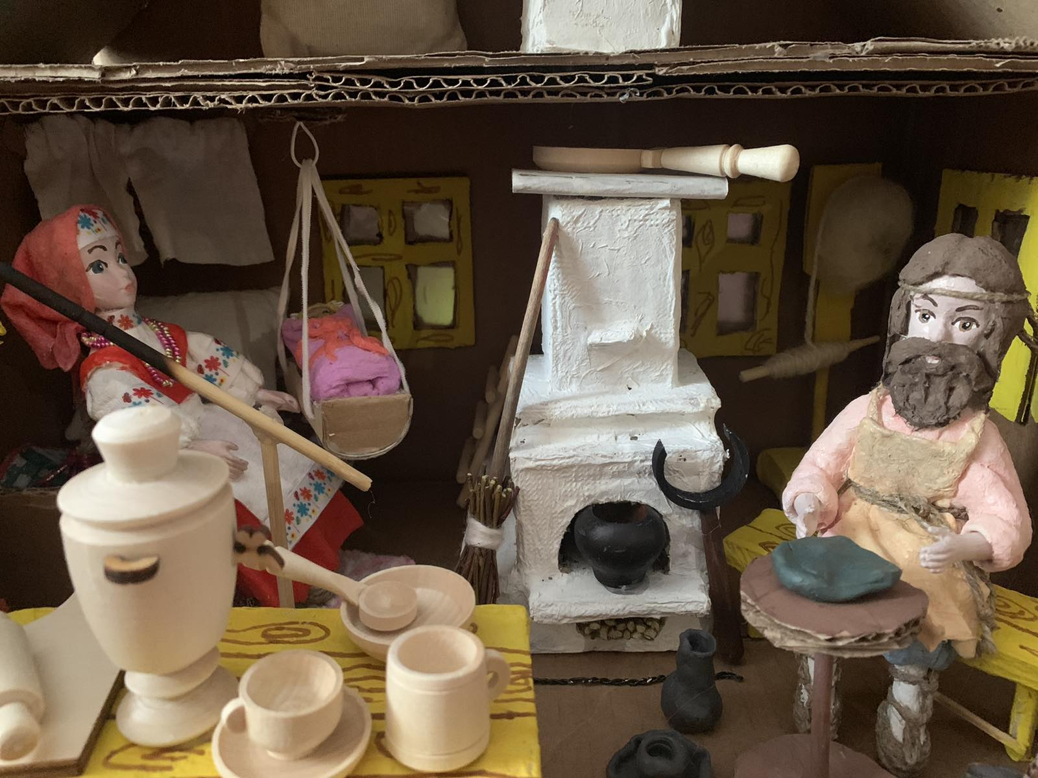
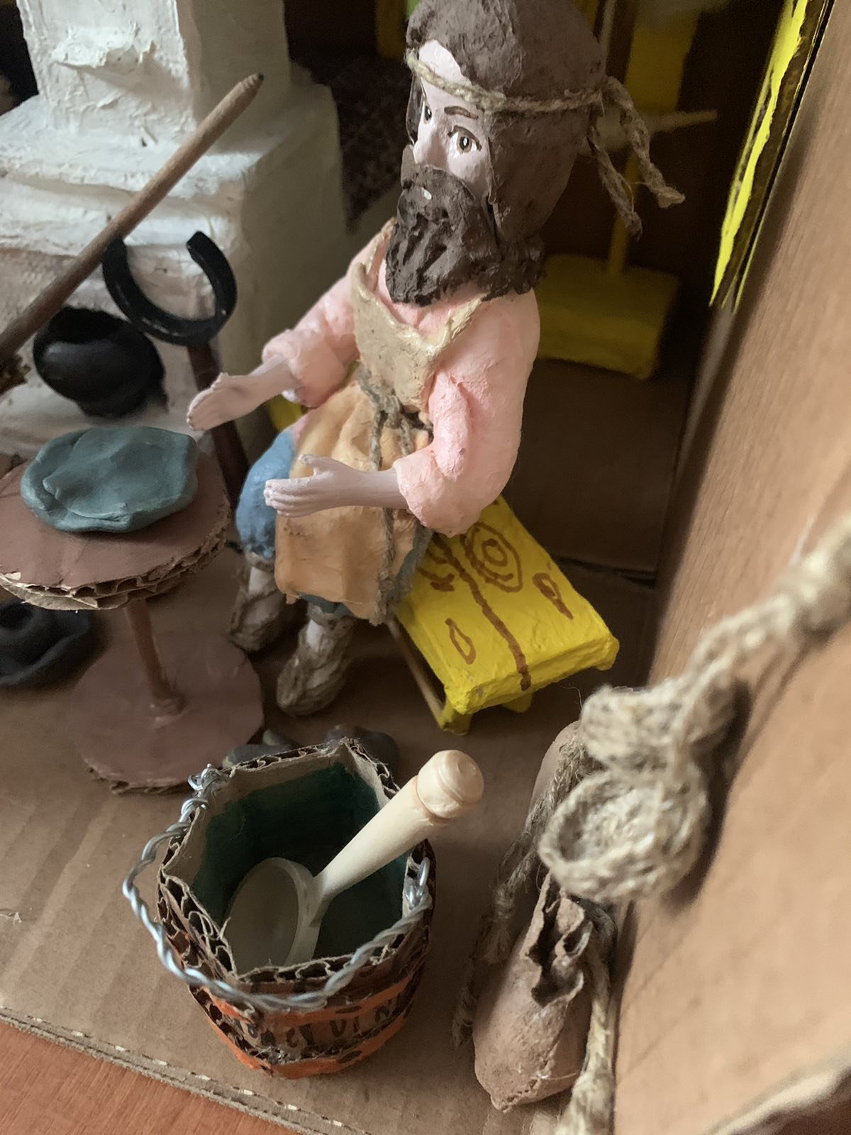
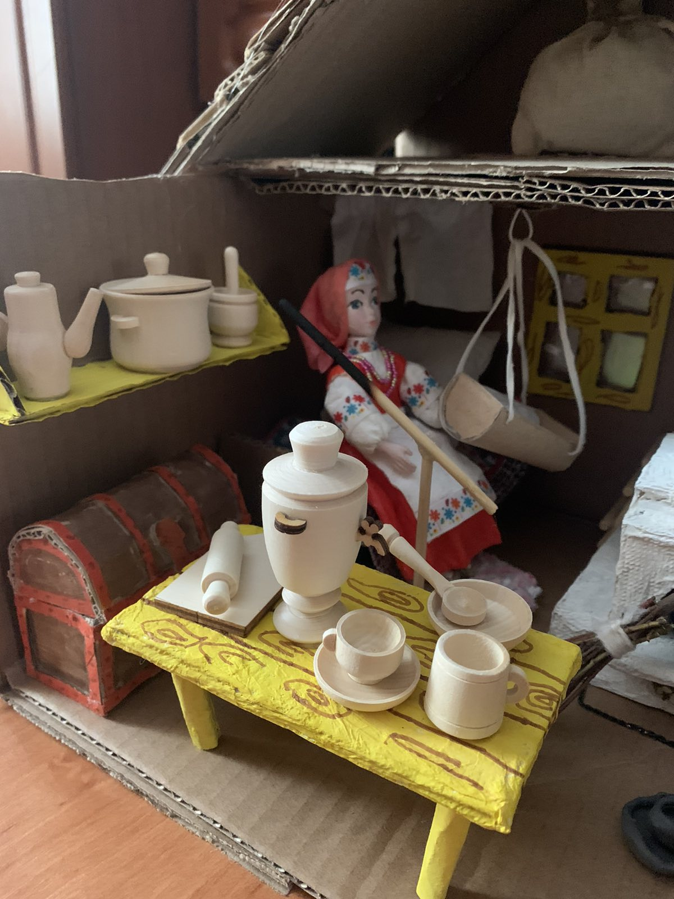
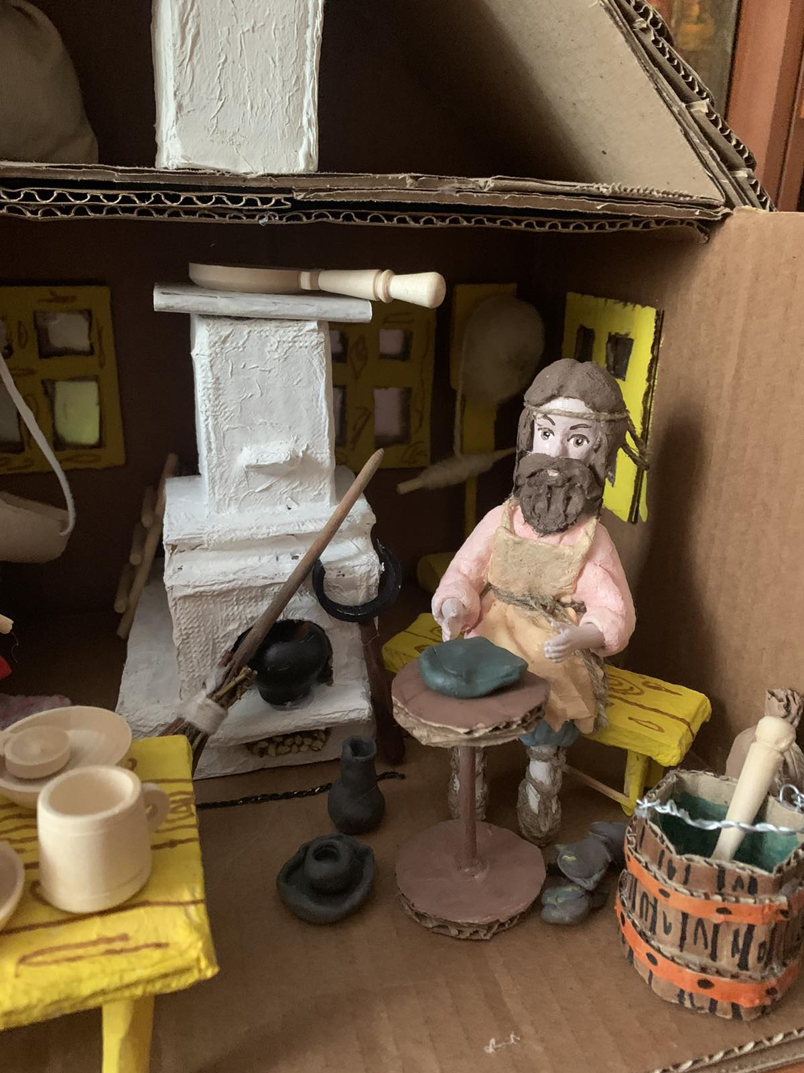

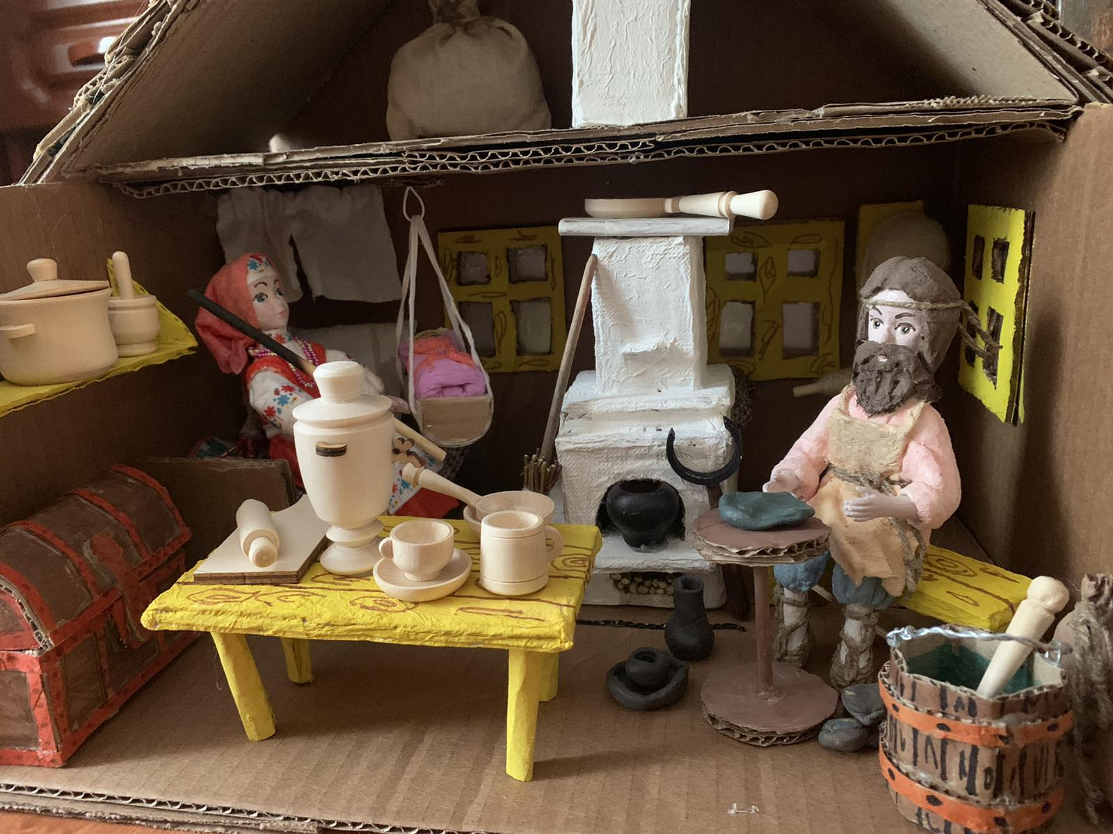
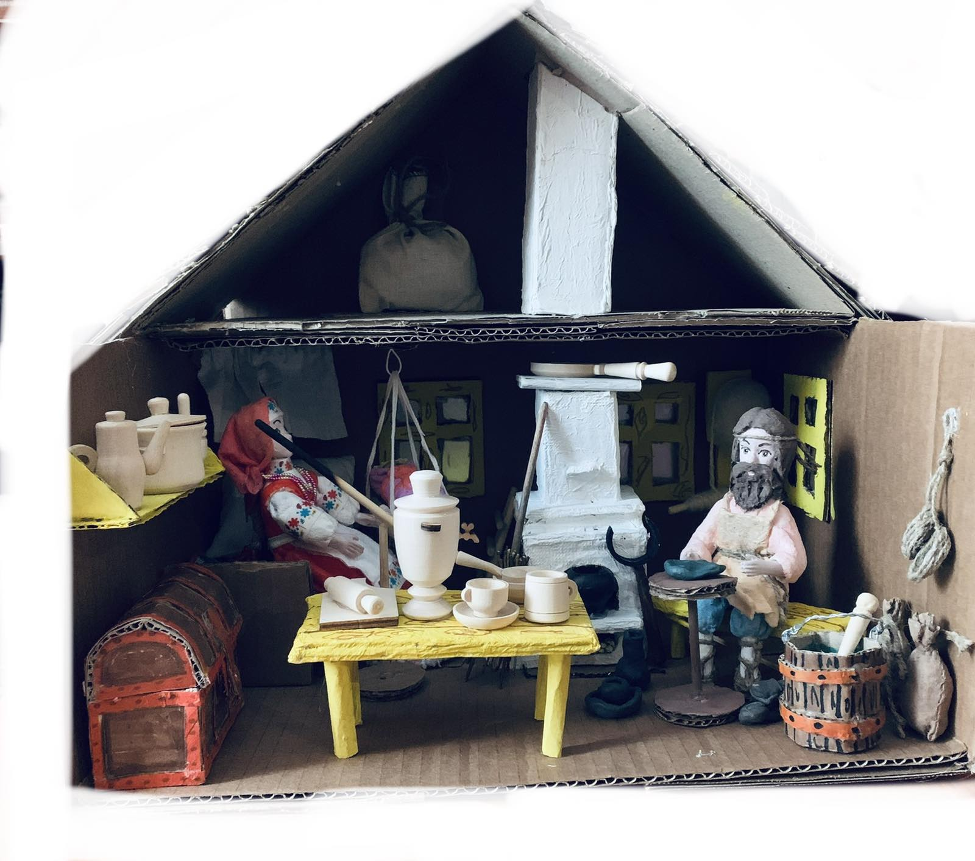

Заключение
Каждый народ сохраняет свои национальные традиции, систему воспитания, это определяет его облик, образ морали и поведения. Основой народных педагогических традиций, несомненно, являются народные игрушки, игры, фольклор в основе которых лежат и история народа, и его культура, и нравственные ориентиры.
Проблему духовно-нравственного воспитания необходимо решать уже в дошкольном возрасте, как самом эмоциональном и восприимчивом периоде детства. Известно, что основой духовно-нравственного воспитания является культура общества, семьи и образовательного учреждения — той среды, в которой живет ребенок, в которой происходит становление и развитие.
Культура — это, прежде всего система ценностей, закрепленная в традициях. Сейчас к нам постепенно возвращается национальная память, и мы по- новому начинаем относиться к старинным праздникам, традициям, фольклору, художественным промыслам, декоративно-прикладному искусству.
Чтобы ввести дошкольников в мир русской культуры, было и решено создать проект «Русская изба». Проект этот представляет собой систему художественно – эстетического образования, основанную на духовно-нравственном развитии детей и направленную на пробуждение эмоционально окрашенного чувства причастности детей к наследию прошлого.
Проект поспособствует развитию у детей кругозора, воспитанию уважения и любви к русской истории и культуре, сформирует знания об устройстве русской избы и быте крестьян, об истории русского костюма. Проект позволит детям впитать в себя народную мудрость, воспитать такие качества как доброту и любовь к близким, к своей малой Родине, традициям народа, гордость за его достижения.

Библиографический список
- Бойчук И.А., Ознакомление детей дошкольного возраста с русским народным творчеством/ И.А. Бойчук// - СПб. : «ДЕТСТВО-ПРЕСС», 2018.
- Князева О.Л. Маханева М.Д., Приобщение детей к истокам русской народной культуры / О.Л. Князева.,// Программа. Учебно-методическое пособие». – СПБ .: Детство-Пресс, 2017
- Шубиина И.Г., Чайка О.В., Музыкальное развитие детей на основе народной культуры. Планирование, занятия, развлечения// Волгоград: Издательство «Учитель» , 2016

Приложение 1
ПОДВИЖНЫЕ ИГРЫ
1. «У медведя во бору»
Цель: развитие у детей скорости реакции на словесный сигнал, развитие внимания; упражнять детей в беге.
Из всех участников игры выбирают одного водящего, которого назначают «медведем». На площадке для игры очерчивают два круга. Первый круг – это берлога «медведя», второй – это дом, для всех остальных участников игры. Начинается игра, и дети выходят из дома со словами:
У медведя во бору
Грибы, ягоды беру.
А медведь не спит,
И на нас рычит.
После того, как дети произносят эти слова, «медведь» выбегает из берлоги и старается поймать кого-либо из деток. Если кто-то не успевает убежать в дом и «медведь» ловит его, то уже сам становится «медведем».
2. «Зайка беленький сидит»
Цель: приучать детей слушать текст и выполнять движения с текстом; учить их подпрыгивать, хлопать в ладоши, убегать, услышав последние слова текста; доставить детям радость.
Описание. Дети – «зайки» сидят на скамейке. Воспитатель предлагает выбежать «зайчикам» на середину площадки («полянку»). Дети выходят на середину площадки, становятся около воспитателя и приседают на корточки. Воспитатель произносит текст:
Зайка беленький сидит Дети шевелят кистями
И ушами шевелит. рук, подняв их к голове,
Вот так, вот так имитируя заячьи уши.
Он ушами шевелит.
Зайке холодно сидеть, Хлопают в ладоши.
Надо лапочки погреть
Хлоп, хлоп, хлоп, хлоп,
Надо лапочки погреть.
Зайке холодно стоять, Подпрыгивают на обеих
Надо зайке поскакать. ногах на месте.
Скок-скок, скок-скок,
Надо зайке поскакать.
(Название игрушки) зайку испугал, Конкретно указывается,
кто испугал зайку
Зайка прыг и ускакал. (воспитатель показывает
игрушку).
Дети убегают на свои места.
3. «Гуси – гуси»
Цель: развитие у детей координации движений, быстроты реакции, умения играть в команде.
Описание.
Дети стоят у одной стены комнаты. Водящий (взрослый) посередине.
Ведущий говорит: «Гуси, гуси».
Дети: «Га, га, га».
Ведущий: «Есть хотите?»
Дети: «Да, да, да».
Ведущий: «Ну, летите - раз хотите, только крылья берегите».
Дети бегут к противоположной стене (там их домик), а ведущий должен успеть осалить как можно больше детей.
ХОРОВОДНЫЕ ИГРЫ
1.« Ровным кругом»
Дети, взявшись за руки, ритмично идут по кругу, говоря:
«Ровным кругом
Друг за другом
Мы идем за шагом шаг,
Стой на месте!
Дружно вместе
Сделаем вот так!»
С окончанием слов останавливаются и повторяют движение, которое показывает воспитатель, например повернуться, наклониться, присесть.
2.«Каравай»
Сделать круг. На середину круга выходит Петя.
После этого все идут справа налево и поют песенку:
- Как Пете на рожденье
Испекли мы каравай!
- Вот такой вышины!
Все должны поднять руки: показать какой высокий каравай.
- Вот такой нижины!
Все должны присесть на корточки. После этих слов надо быстро встать, раздвинуть круг шире, но рук не разнимать.
- Вот такой ширины!
И сейчас же надо быстро сузить круг, со всех сторон обступить Петю и петь:
- Вот такой ужины!
Как споют, пусть снова раздвинут круг и запоют:
- Каравай, каравай,
Кого любишь, выбирай!
Петя станет думать: кого ему выбрать? Пока он раздумывает, хоровод ходит, не останавливаясь, и повторяет свою песенку:
- Каравай, каравай,
Кого хочешь, выбирай!
Кого Петя выберет, тот выходит на середину круга, и можно игру начать сначала.
3. «Где был, Иванушка?»
Иванушка стоит в центре круга. Дети спрашивают, Иванушка отвечает.
- Где был, Иванушка?
- На ярмарке.
- Что купил, Иванушка?
- Курочку.
Курочка по сеничкам (Дети показывают, как курочка клюет)
Зернышки клюет,
Иванушка в горенке
Песенки поет.
- Где был, Иванушка?
- На ярмарке.
- Что купил, Иванушка?
- Уточку.
Уточка по лужице (Дети показывают, как уточка плывет)
Взад — вперед плывет.
Иванушка в горенке
Песенки поет.
- Где был, Иванушка?
- На ярмарке.
- Что купил, Иванушка?
- Ослика.
Ослик на лужайке (Дети показывают, как ослик щиплет травку)
Травушку жует,
Иванушка в горенке
Песенки поет.
(Выходит и заводит хоровод.)

Приложение 2
Рекомендации для родителей на тему: «Воспитываем патриота».
- Начните с самих себя: «Где любовь да совет, там и горя нет»;
- С самого раннего возраста давайте понять ребёнку, что главные в семье - это родители, но не унижайте и считайтесь с мнением ребёнка;
- Не забывайте про родных и близких, помните о старшем поколении. (Можно составить генеалогическое дерево, соберите альбом с фото родных, запишите рецепты бабушек, делайте с ребёнком подарки для близких своими руками и тд);
- С самого рождения знакомьте своё дитя с русским фольклором: колыбельными, прибаутками, потешками, пословицами и поговорками, загадками;
- Не забывайте читать ребёнку народные сказки (в них добро обязательно побеждает зло, а любовь к родным, своей земле - главное оружие русского человека);
- Приобщайте детей к традициям празднования русских народных (и православных) праздников (Масленица, Рождество, Пасха и др) : выучите стишок, закличку, песенку; сделайте какую- нибудь поделку, поздравьте родных или просто знакомых;
- Знакомьте детей с русскими народными играми (играми своего народа) и сами принимайте в них участие. Ребёнок должен быть сильным не только разумом, но и духом;
- Знакомьте детей с государственными и региональными праздниками, которые имеют большое значение в жизни вашего города (села);
- Посещайте с детьми выставки и музеи русского творчества, быта;
- Учите ребёнка видеть красоту природы, любить свой край;
- Воспитание маленького патриота начинается с самого близкого для него - родного дома, улицы, где он живет, детского сада;
- Обращайте внимание ребенка на красоту родного города;
- Во время прогулки расскажите, что находится на вашей улице, поговорите о значении каждого объекта;
- Дайте представление о работе общественных учреждений: почты, магазина, библиотеки и т. д. Понаблюдайте за работой сотрудников этих учреждений, отметьте ценность их труда;
- Вместе с ребенком принимайте участие в труде по благоустройству и озеленению своего двора;
- Расширяйте собственный кругозор;
- Учите ребенка правильно оценивать свои поступки и поступки других людей;
- Читайте ему книги о родине, ее героях, о традициях, культуре своего народа;
- Поощряйте ребенка за стремление поддерживать порядок, примерное поведение в общественных местах.

Рекомендации для родителей: « Читаем дома».
- Перед прочтением рассмотрите книгу вместе с ребенком, иллюстрации в ней. Побеседуйте о том, что малыш видит на иллюстрациях. Предложите ребенку попробовать догадаться, о чем может быть данная сказка.
- Теперь можно приступить к прочтению сказки. Старайтесь читать ярко, выразительно с имитацией голосов героев. Тогда сказка оставит яркое впечатление в душе ребенка, запомнится ему. При прочтении сказки вслух, необходимо рассуждать вместе с ребенком, анализировать происходящие в сказке действия. Надо обозначать, кто из героев поступает правильно, а кто плохо. Почему герои ведут себя так, а не иначе? Что произошло с тем или иным героем и из-за чего? Отвечая на эти и другие вопросы, малыш учиться анализировать определенные поступки и действия, правильно оценивать их. Кроме того ребенок учится думать и рассуждать, озвучивая и аргументируя свое мнение. Малыш делится с родителями своими впечатлениями, озвучивает мысли и чувства.
- Через какое-то время предложите ребенку пересказать прочитанную сказку по иллюстрациям. Это поможет расставить необходимые акценты в суть переживаемого.
- Также можно предложить ребенку сыграть в сказку или показать кукольное представление по мотивам сказки.
- Ну и, конечно же, продолжайте читать сказки вместе с детьми. И не обязательно сидеть за столом придавая чтению статус занятия. Если делать это ежедневно, то ребенок сам будет приносить книги и просить их почитать. И, чем бы вы ни были заняты, нужно бросить все и почитать с малышом. И при минимальной затрате времени вы получите и любовь к чтению, и хорошую учебу, и отличную память.

